**КУРСОВАЯ РАБОТА**

**По дисциплине: Микроэкономика. (Продвинутый уровень)**

**На тему: «Производственная функция и технологическая результативность производства»**

**Выполнила:**

Магистрант 1-го курса

направления «Экономика труда»

В.И. Иванова

**Проверила:**

З.И. Зелененко

**СОДЕРЖАНИЕ.**

Введение……………………………………………………………..….…………3

1. Взаимосвязанность производственных факторов и производственная функция………………………………………………………………..…………..4

* 1. Технология производства………………………………………………….4
  2. Производственная функция…………………………………...…………..6

1. Изокванты……………………………………………………………………..8

2.1. Краткосрочный и долгосрочный периоды………………………………...11

3. Производство с одним переменным фактором (трудом)…………………...12

3.1. Средний и предельный продукты………………………………………….13

3.2. Закон убывающей производительности…………………………………...17

4. Производство с двумя переменными факторами………………………….19

4.1. Убывающая производительность…………………………………………20

4.2. Замещение производственных факторов…………………………………21

4.3. Производственные функции — два особых случая………………………23

5. Отдача от масштаба…………………………………………………………..26

7. Заключение…………………………………………………………………….30

8. Список использованных источников…………………………..….…………32

9. Практическая часть…………………………………………………………...33

**ВВЕДЕНИЕ**

Для того чтобы жить, людям необходимы определенные блага, материальные и духовные. Лишь частично человечество способно удовлетворять их непосредственно из природы. В основном же, мы удовлетворяем свои запросы, самостоятельно создавая необходимые нам блага.

Производство есть процесс преобразования одних благ в другие: факторов производства в готовую продукцию. Иными словами можно сказать, что процесс производства связан с потреблением различных ресурсов. В число ресурсов входит все то, что необходимо для производственной деятельности, - и сырье, и энергия, и труд, и оборудование, и пространство.

Современная теория производства сложилась в конце XIX - начале XX вв. Теория производства представляет собой изучение закономерностей преобразования ресурсов в продукт, происходящее в рамках отдельной фирмы.

В настоящее время теорию производства можно обозначить как сформированную, обоснованную и изученную. Актуальность рассматриваемой темы с практической стороны определяется тем, что в условиях рыночных отношений центр экономической деятельности перемещается к основному звену всей экономики – предприятию. Именно на этом уровне создается вся необходимая обществу продукция, оказываются различные услуги.

Цель данной работы изучить, как описывается технология производства, т.е. процесс преобразования факторов производства готовую продукцию. Для этого необходимо дать понятие производственной функции и выяснить, как технология производства может быть представлена в виде производственной функции.

1. **Взаимосвязанность производственных факторов и производственная функция**
   1. **Технология производства.**

В процессе производства, фирмы преобразуют ресурсы, которые также называются факторами производства, в товары (или продукцию).

Исходя из состава ресурсов, их можно разделить на четыре группы:

* природные ресурсы
* материальные ресурсы
* трудовые ресурсы
* финансовые ресурсы

   К природным ресурсам относятся: естественно имеющиеся в природе ископаемые, земля, земельные угодия, вода, воздух. К материальным ресурсам относятся все созданные руками человека средства производства. Трудовые ресурсы это экономически активные, трудоспособные люди. Финансовые ресурсы это совокупность всех видов и средств финансовых активов, которыми располагает общество, и которые могут быть выделены для организации производства.

К ресурсам принято относить природные и социальные силы, которые могут быть вовлеченные в процесс производства. Природные и социальные силы уже вовлеченные в процесс производства - называются производственными факторами. [17]



Традиционно, все производственные факторы делятся на:

* землю
* труд
* капитал
* предпринимательскую способность

   Земля, как фактор производства, обозначает все используемые в процессе природные богатства, полезные ископаемые, пахотная земля, леса, и так далее. Она не является результатом человеческой деятельности. Капитал, как фактор производства товаров и услуг, сюда относят не только физический капитал, но и денежный и человеческий капитал. Труд, как фактор, производства представлен интеллектуальной или физической деятельностью, направленной на изготовление товаров или оказание услуг.

Под предпринимательской способностью принято понимать особый вид человеческого капитала, представленного деятельностью по координации и комбинированию всех основных факторов производства.



   Каждый фактор производства способен принести своему владельцу доход. Капитал приносит процент, труд - заработную плату, земля - ренту, предпринимательская способность - прибыль. [15]

Все факторы обладают одной уникальной особенностью - они взаимозаменяемые, результатом такой взаимозаменяемости является возможность производства продукта при использовании различных факторов в разнообразных сочетаниях и пропорциях. Предприниматель выбирает технологию производств, при которой дефицитный или сравнительно дорогой фактор производства используется в меньшей степени. В процессе функционирования предприятий возможно множество вариантов использования факторов производства. Критерий выбора вариантов использования производственных факторов - наименьшие издержки производства.[11]

Снижение издержек производства при прочих равных позициях позволяет повысить эффективность производства.

*Эффективность производства* показывает отношение массы создаваемых и признанных обществом потребностей, благ совокупным затратам живого или общественного труда или факторов израсходованных в процессе производства. [2]

   Эффективность производства показывает отношение массы создаваемых и признанных обществом потребностей, благ совокупным затратам живого или общественного труда или факторов израсходованных в процессе производства. Эффективность важнейшая характеристика производства. Именно рост эффективности характеризует экономический прогресс общества в условиях ограниченности ресурсов. Эффективность производства при ограниченности ресурсов - это такое состояние рынка, при котором никто не может улучшить своё положение, не ухудшая при этом положения хотя бы одного из участников рынка (оптимум Парето).

* 1. **Производственная функция.**

Связь между факторами производственного процесса и выпуском продукции описывается *производственной функцией.*

Производственная функция - функция, отображающая зависимость между максимальным объемом производимого продукта и физическим объемом факторов производства при данном уровне технических знаний.

Производственная функция отражает технологическую зависимость между затратами ресурсов и выпуском продукции. Если весь набор факторов производства или ресурсов представить как затраты труда, капитала и материалов, то производственная функция может быть представлена так:

Q = f(L,K,M) (1.1)

где Q - объем продукции, L - затраты труда, K - затраты капитала, M - затраты материалов.

Для упрощения предположим, что имеется только два фактора: труд L и капитал K. Тогда производственная функция будет выглядеть следующим образом:

Q = F(L,K).

Данное уравнение показывает, что объем выпуска продукции зависит от величины двух факторов производства – капитала и труда.

Производственная функция учитывает, что факторы могут использоваться в различных пропорциях, а, значит, продукция может выпускаться разными способами.

Необходимо отметить, что уравнение (1.1) применимо к определенной технологии, т.е. к определенному набору различных методов, которые могут использоваться для преобразования факторов в продукцию. Так как технология меняется и становится все более прогрессивной и производственная функция меняется, фирма может получить больший объем продукции при заданном наборе производственных факторов.

Производственная функция показывает, что является технологически осуществимым при условии, что фирма работает эффективно, т.е. используется каждое сочетание производственных факторов наилучшим образом. Поскольку производственная функция описывает максимально возможный объем выпуска для заданного набора факторов при технологически эффективном способе производства, ресурсы, снижающие выпуск продукции, никогда не будут использоваться.

Для разных видов производства производственные функции различны, тем не менее, все они имеют общие свойства. Можно выделить два основных свойства.

1. Существует предел для роста объема выпуска, который может быть достигнут ростом затрат одного ресурса при прочих равных условиях. Так, в фирме при фиксированном количестве машин и производственных помещений имеется предел роста выпуска путем увеличения дополнительных рабочих, поскольку рабочий не будет обеспечен машинами для работы.
2. Существует определенная взаимная дополняемость (комплектарность) факторов производства, однако без уменьшения объема выпуска вероятна и определенная взаимозаменяемость данных факторов производства. Так, для выпуска блага могут быть использованы различные комбинации ресурсов; можно произвести это благо при использовании меньшего объема капитала и большего объема затрат труда, и наоборот. В первом случае производство считается технически эффективным в сравнении со вторым случаем. Однако существует предел того, насколько труд может быть заменен большим объемом капитала, чтобы не сократилось производство. С другой стороны, имеется предел применения ручного труда без использования машин. [7]

**2. Изокванты.**

Рассмотрим такую технологию производства фирмы, при которой используются два фактора, каждый из которых можно менять. Предположим, что эти факторы - труд и капитал, и что они используются для производства продуктов питания. В таблице 2.1 приведен объем выпуска, возможный при различных сочетаниях факторов.

Таблица 2.1. Производство при двух переменных факторах.

|  |  |  |  |  |  |
| --- | --- | --- | --- | --- | --- |
| **Затраты капитала** | **Затраты труда** | | | | |
| **1** | **2** | **3** | **4** | **5** |
| **1** | *20* | *40* | *55* | *65* | *75* |
| **2** | *40* | *60* | *75* | *85* | *90* |
| **3** | *55* | *75* | *90* | *100* | *105* |
| **4** | *65* | *85* | *100* | *110* | *115* |
| **5** | *75* | *90* | *105* | *115* | *120* |

Верхняя строка таблицы – затраты труда, левый столбец – затраты капитала. Каждая цифра в табл. 2.1 представляет собой максимальный (технологически эффективный) выпуск продукции, который может быть осуществлен за некоторый период (к примеру, 1 год) при соответствующем использовании труда и капитала.

Информация, содержащаяся в таблице, также быть представлена графически, с использованием изоквант.

Модификацией производственной функции является изокванта.

*Изокванта* - это кривая, геометрическое место точек, соответствующая всем вариантам производственных факторов, использование которых обеспечивает одинаковый объем продукции.

На рис. 2.1 изображены три изокванты. (По осям графика отложены факторы.) Изокванты построены по данным табл. 2.1, но изображены в виде непрерывных кривых, чтобы учесть дробные значения факторов.

Капитал в год

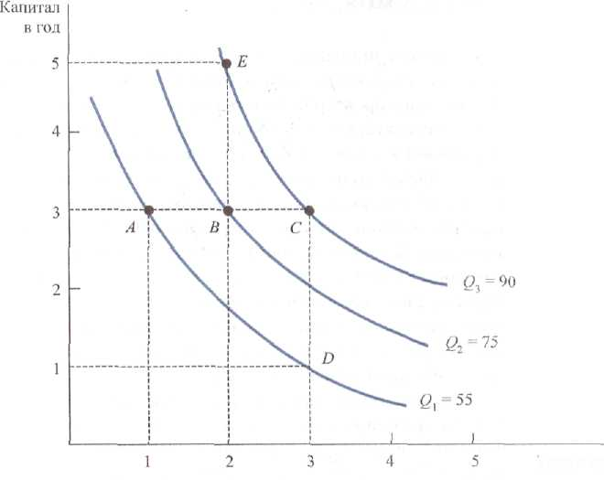

Труд в год

Рис. 2.1. Производство при двух переменных факторах.

Например, на изокванте *Q1* показаны все комбинации груда и капитала, со­вместное использование которых дает 55 единиц выпуска продукции в год. Две точки этой изокванты – *А* и *D –* соответствуют табл. 2.1. В точке *А* 1 единица труда и 3 единицы капитала обеспечивают 55 единиц продукции, в го же время в точке *D* такой же выпуск продукции достигается сочетанием 3 единиц труда и 1 единицы капитала. Изокванта *Q2* показывает все комбинации факторов, которые обеспечивают 75 единиц товара и соответствуют четырем комбина­циям труда и капитала, отмеченным в табл. 2.1 (например, в точке *В* сочета­ются 2 единицы труда и 3 единицы капитала). Изокванта *Q2* лежит выше и правее *Q1,* поскольку необходимо больше труда и(или) капитала, чтобы обес­печить больший объем выпуска. И наконец, изокванта Q3 показывает комби­нации труда и капитала, использование которых дает 90 единиц выпуска. В точ­ке C используются 3 единицы труда и 3 единицы капитала, в то время как в точке *Е* — только 2 единицы труда, зато 5 единиц капитала. Необходимо отметить, что факторы и объем выпуска — это *потоки.* Фирма использует определенное количество труда и капитала каждый год для обеспечения определенного коли­чества выпускаемой продукции в течение этого года.

Изокванты аналогичны кривым безразличия из теории выбора потребителя. Кривые безразличия показывают измене­ние уровней удовлетворения от низкого к высокому, а изокванты изменения — объемов выпуска продукции. Однако в отличие от кривых безразличия каждая изокванта связана с *определенным объемом выпуска продукции.* В то же время количественные значения, соответствующие кривым безразличия, указывают лишь на порядок: более высокие уровни полезности связаны с более высокими кривыми безразличия, но мы не можем измерить конкретный уровень полезно­сти подобно тому, как мы измеряем конкретный объем выпуска продукции, соответствующий изокванте.

*Карта изоквант* представляет собой набор изоквант, каждая из которых по­казывает максимальный выпуск продукции, возможный при соответствующем наборе факторов. Карта изоквант является альтернативным способом описания производственной функции. Каждая изокванта соответствует различным объемам выпуска, которые возрастают по мере движения вверх и вправо по графику.

Изокванты показывают множество возможностей, имеющихся у фирм, когда они принимают решения о производстве, - обычно они могут обеспечить же­лаемый объем выпуска продукции, используя различные сочетания факторов. Управляющим фирмой важно знать эти возможности. Благодаря гибкости производственного процесса руководитель может выбрать такие сочетания про­изводственных факторов, которые минимизируют издержки и максимизируют прибыль.

**2.1. Краткосрочный и долгосрочный периоды**

При анализе производства важно различать краткосрочный и долгосрочный периоды.

*Краткосрочным* называют период, в течение которого один или не­сколько факторов производства не могут быть изменены. Факторы, которые не могут изменяться в этот период, называются *постоянными.* Например, для пре­образования капитала фирмы обычно требуется длительное время — новый завод должен быть спроектирован и построен, а станки и прочее оборудование должны быть заказаны и доставлены, на что уходит год и более.

*Долгосрочный период* представляет собой отрезок времени, достаточный для изменения всех факторов. В краткосрочном периоде фирмы могут изменять интенсивность, с которой они используют данный завод и данное оборудование; в долгосрочном периоде фирмы могут изменять и мощность завода. Все постоянные факторы в краткосрочном периоде обусловлены предшествующими долгосрочными реше­ниями, основанными на оценках фирм в отношении того, что именно они могли бы производить и продавать с прибылью.

Не существует определенного отрезка времени, такого, как один год, кото­рый разграничивал бы краткосрочный и долгосрочный периоды. Необходимо различать изменения факторов в краткосрочном и долгосрочном периодах в каждом конкретном случае. Например, долгосрочный период может составлять день или два для киоска, торгующего детским лимонадом, или пять — десять лет для нефтехимического производства или автомобильного завода.

**3. Производство с одним переменным фактором (трудом)**

Рассмотрим случай, когда капитал является постоянным, а труд — переменным фактором, так что фирма может увеличивать объем выпуска за счет роста затрат труда. Возьмем, для примера фабрику по производству одежды, где имеется постоянное количество оборудования, но можно нанять больше или меньше рабочих для пошива одежды или обслуживания станков. Необходимо решить, сколько рабочих нанять и сколько одежды производить. Чтобы принять решение, необходимо знать, как растет объем выпуска *Q* (если он вообще растет) с увеличением затрат труда *L.*

Эта информация приведена в табл. 3.2. В первых трех столбцах показан объем выпуска при различных затратах труда и постоянном капитале в 10 еди­ниц. (Первый столбец показывает количество труда, второй — постоянное количество капитала, а третий — объем выпуска.)

Таблица 3.2. Производство с одним переменным фактором.

|  |  |  |  |  |
| --- | --- | --- | --- | --- |
| **Затраты труда**  **(L)** | **Затраты капитала (K)** | **Объем выпуска продукции (Q)** | **Средний продукт (Q/L)** | **Предельный продукт (∆Q/∆L)** |
| *0* | *10* | *0* | *-* | *-* |
| *1* | *10* | *10* | *10* | *10* |
| *2* | *10* | *30* | *15* | *20* |
| *3* | *10* | *60* | *20* | *30* |
| *4* | *10* | *80* | *20* | *20* |
| *5* | *10* | *95* | *19* | *15* |
| *6* | *10* | *108* | *18* | *13* |
| *7* | *10* | *112* | *16* | *4* |
| *8* | *10* | *112* | *14* | *0* |
| *9* | *10* | *108* | *12* | *-4* |
| *10* | *10* | *100* | *10* | *-8* |

Когда затраты труда раины нулю, объем выпуска тоже нулевой. Затем с увеличением затрат труда до вось­ми единиц, выпуск продукции возрастает. После этой точки совокупный объем выпуска снижается: до этого момента каждая дополнительная единица труда увеличивала производительность оборудования и завода, однако после указан­ной точки дополнительный труд перестает быть полезным и действительно мо­жет стать непродуктивным. (Например, пять человек могут обслуживать сборочный кон­вейер лучше двух, но десять человек могут мешать друг другу.)

**3.1. Средний и предельный продукты**

Вклад трудового фактора в производственный процесс можно описать с помо­щью понятий среднего и предельного продуктов труда. Четвертый столбец табл. 3.2 показывает *средний продукт труда APL*, который представляет собой количество выпущенной продукции, приходящееся на единицу затрат труда. Средний продукт рассчитывается делением совокупного объема выпуска *Q* на совокупные затраты труда *L*, т. е. как *Q/L.* В вышеуказанном примере средний продукт сначала растет, а затем начинает снижаться, когда затраты труда превышают 4.

В пятом столбце указан *предельный продукт труда МРL* . Это дополнительная продукция, полученная за счет увеличения затрат труда на одну единицу. На­пример, при постоянном капитале в 10 единиц увеличение затрат труда с 2 до 3 единиц приводит к росту совокупного объема выпуска с 30 до 60, создавая до­полнительную продукцию в количестве 30 (60 - 30) единиц. Предельный про­дукт труда можно обозначить как *∆Q/∆L* (т. е. изменение выпуска *∆Q* в резуль­тате увеличения затрат труда */∆L* на одну единицу).

Отметим, что предельный продукт труда зависит от количества исполь­зуемого капитала. Если затраты капитала возрастут, например с 10 до 20, то вполне вероятно, что предельный продукт труда увеличится. Причина этого в том, что дополнительные рабочие, скорее всего, трудятся более производи­тельно, если в их распоряжении больше капитала. Подобно среднему про­дукту, предельный продукт сначала увеличивается, а затем снижается, однако в этом случае он начинает снижаться, как только затраты труда превышают 3 единицы.

Таким образом, можно сделать следующие выводы:

Средний продукт труда =

Предельный продукт =

На рис. 3.2 графически представлена информация, содержащаяся в табл. 3.2 .

Выпуск в месяц

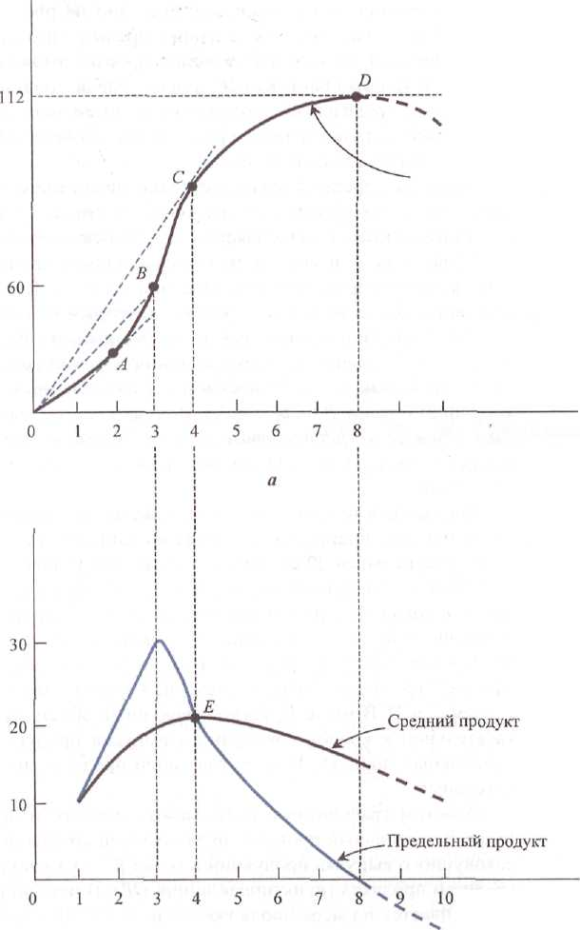

Труд в месяц

Труд в месяц

Выпуск в месяц

Рис. 3.2. Производство с одним переменным фактором.

Рисунок 3.2,а по­казывает, что объем выпуска растет, пока не достигает максимума в 112 единиц, и после этого снижается. Эта часть кривой совокупного выпуска продукции обозначена пунктиром, чтобы показать, что производство при затратах труда более 8 единиц технологически неэффективно и, следовательно, не является частью производственной функции; технологическая эффективность исклю­чает возможность отрицательного предельного продукта. На рис. 3.2,б показа­ны кривые среднего и предельного продуктов. (Для кривой предельного про­дукта по оси ординат отложен не совокупный объем выпуска, как указано на рисунке, а объем на единицу затрат труда.) Заметим, что предельный продукт всегда положителен при увеличении выпуска продукции и отрицателен при его снижении.

Кривая предельного продукта пересекает на графике горизонтальную ось вточке максимума совокупного продукта не случайно. Это происходит потому, что добавление одного рабочего на производственный конвейер в нашем случае замедляет работу конвейера и снижает совокупный объем выпуска, что делает предельный продукт этого рабочего отрицательным.

Кривые среднего и предельного продуктов тесно связаны между собой. *Когда предельный продукт больше среднего, средний продукт увеличивается,* как это происходит при затратах в интервале между 1 и 4 на рис. 3.2,б.

Аналогичным образом, *когда предельный продукт меньше среднего, средний продукт должен снижаться,* как показано на рис. 3.2,б для интервала затрат между 4 и 10.

Поскольку предельный продукт больше среднего, когда тот увеличивается, и ниже, когда тот убывает, он должен быть равен среднему продукту, когда по­следний достигает своего максимума, как показано на рис. 3.2,б в точке *Е.*

Графически взаимосвязь между совокупным продуктом и кривыми среднего и предельного продуктов показана на рис. 3.2,а. Средний продукт труда пред­ставляет собой совокупный продукт, деленный на количество труда. Например, в точке *В* средний продукт равен объему выпуска 60, деленному на 3 единицы труда, т. е. 20 единицам выпускаемой продукции на единицу труда. Но это есть не что иное, как угловой коэффициент наклона прямой, проведенной из начала координат в точку *В* на рис. 3.2,а.

В общем случае *средний продукт труда зада­ется угловым коэффициентом (тангенсом угла наклона) прямой, проведенной из начала координат в соответствующую точку на кривой совокупного выпуска продукции.*

Предельный продукт труда представляет собой изменение совокупного про­дукта при увеличении затрат труда на единицу. Например, в точке *А* предель­ный продукт равен 20 единицам, потому что угловой коэффициент касательной к кривой выпуска продукции равен 20. В общем случае *предельный продукт труда в какой-либо точке равен угловому коэффициенту касательной к кривой совокупного выпуска продукции в этой точке.*

На рис. 3.2,а можно увидеть, чтопредельный продукт труда сначала возрастает, достигает пика при затратах, равных 3 единицам труда, а затем снижается по мере движения вдоль кривой к точкам *С* и *D.* В точке *D,* когда совокупный объем выпуска максимален, наклон касательной к кривой совокупного выпуска продукции равен 0, так же как и предельный продукт. После этой точки предельный продукт становится отри­цательным.

Отметим графическую связь между средним и предельным продуктами. В точке *В* предельный продукт труда (угловой коэффициент касательной к кривой совокупного выпуска продукции в точке *В* — на рисунке он не показан) больше среднего продукта (пунктирная линия *ОВ).* В результате средний продукт труда увеличивается по мере продвижения из *В* в С. В точке *С* средний и предельный продукты труда равны — средний продукт определяется как угловой коэффи­циент прямой *ОС,* а предельный продукт— как угловой коэффициент касатель­ной к кривой совокупного выпуска продукции в точке *С.* Наконец, при движении из *С* в *D* предельный продукт меньше среднего продукта труда; угловой коэффициент касательной к кривой совокупного объема выпуска в любой точке между С и *D* меньше углового коэффициента прямой, соединяющей начало координат и эту точку.

**3.2. Закон убывающей производительности.**

Тенденция к сокращению предельного продукта труда (и предельного продукта других факторов) действует в большинстве производственных процессов. Для описа­ния этого явления часто используется “закон убывающей производительности”.

*Закон убывающей производительности* гласит, что при по­следовательном увеличении любого производственного фактора на единицу (и при постоянстве остальных факторов) приросты объемов выпуска начиная с некоторого момента уменьшаются. Когда затраты труда малы (и капитал по­стоянен), небольшой прирост затрат труда существенно увеличивает выпуск продукции, так как рабочие получают возможность дополнительной специали­зации. Однако, в конце концов, вступает в силу закон убывающей производи­тельности. Когда рабочих становится слишком много, некоторые из них исполь­зуются неэффективно и предельный продукт труда снижается.

Закон убывающей производительности обычно выполняется в краткосроч­ном периоде, когда, по меньшей мере, один фактор постоянен. Но его можно использовать и для долгосрочного периода. Даже если в долгосрочном периоде все факторы производства изменяются, у управляющего компанией может воз­никнуть необходимость рассмотреть бизнес-планы, в которых один или не­сколько факторов фиксированы. Предположим, например, что существуют только два возможных размера завода и управляющий должен выбрать, какой завод построить. В этом случае ему необходимо узнать, когда начнет действо­вать закон убывающей производительности в каждом из вариантов. [18]

Закон убывающей производительности действует при любой заданной тех­нологии производства. Со временем, однако, изобретения и другие технологиче­ские усовершенствования могут привести к тому, что кривая совокупного вы­пуска продукции (рис. 3.2,а) сместится вверх и. таким образом, большего объема выпуска можно добиться при тех же самых факторах. Рисунок 3.3 иллюстрируеттакую возможность. Первоначальная кривая выпуска продукции — О1, но усо­вершенствование в технологии вызывает ее смещение вверх, сначала в положе­ние О2, а затем *О3.*

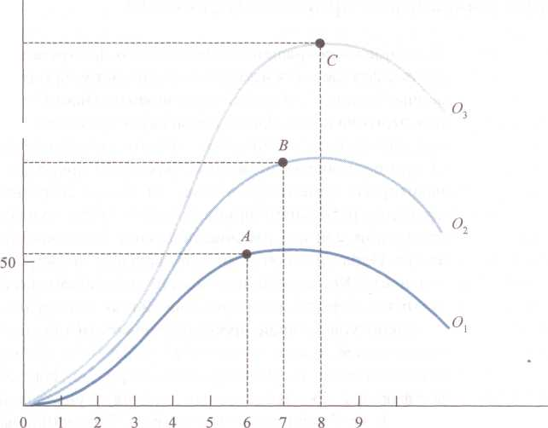

100

Труд в единицу времени

Выпуск продукции в единицу времени

Рис. 3.3. Влияние технологических усовершенствований.

Предположим, что с течением времени увеличилось количество труда, ис­пользуемого в производстве, и одновременно были произведены технологиче­ские усовершенствования. Тогда объем выпуска продукции меняется от уровня, соответствующего точке *А* (при затратах труда 6 единиц на кривой *О1*), до уров­ня в точке *В* (при затратах 7 единиц на кривой *О2*) и далее до уровня в точке С (при затратах 8 единиц на кривой *О3*). При переходе из *А* в *В* и *С* расширение производства сопровождается увеличением затрат труда, и поэтому кажется, что закон убывающей производительности не действует, хотя на самом деле он выполняется. При затратах больше 6 единиц каждая отдельная кривая продукта характеризуется уменьшением отдачи от труда.

Смещение кривых совокупного выпуска продукции компенсирует действие закона убывающей производительности и означает, что он может не оказывать отрицательного влияния на экономический рост в долгосрочном периоде. Фак­тически, неучет совершенствования технологии в долгосрочном периоде привел британского экономиста Томаса Мальтуса к неверному прогнозу ужасных последствий постоянного роста населения.

**4. Производство с двумя переменными факторами.**

Рассмотрим производственную стратегию фирмы с двумя переменными факторами в долгосрочном периоде. Изучить альтерна­тивные способы производства можно, проанализировав форму ряда изоквант.

Изокванта описывает все комбинации факторов производст­ва, позволяющих получить одинаковый объем выпуска. Изокванты на рис. 4.4 имеют наклон вниз, так как предельные продукты и труда, и капитала положительны. Увеличение любого из факторов расширяет производство; следовательно, если объем выпуска поддерживается постоянным, то, чем больше используется одного фактора, тем меньше должно использоваться другого. [9]

В долгосрочном периоде, когда количества и труда, и капитала изменяются, оба фактора производства могут характеризоваться убывающей производитель­ностью. По мере движения из точки *А* в точку С убывает производительность труда, при движении из *D* к *С*— производительность капитала.

Труд в месяц

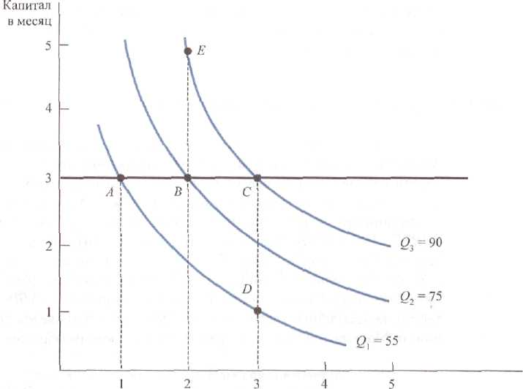

Рис. 4.4. Форма изоквант.

**4.1. Убывающая производительность**

В данном примере действует закон убывающей производительности и труда, и капитала. Чтобы увидеть, почему сокращается отдача от труда (убывает егопроизводительность), проведем горизонтальную линию при определенном объ­еме капитала, скажем, в 3 единицы. Взглянув на объемы выпуска на каждой изокванте по мере роста количества труда, мы заметим, что каждая дополнительная единица труда дает все меньший и меньший прирост выпуска продукции. Так, когда количество труда возрастает с 1 единицы до 2 (от *А* до *В),* выпуск повы­шается на 20 единиц (с 55 до 75). Однако когда его количество увеличивается еще на одну дополнительную единицу (от *В* до С), выпуск повышаетсялишь на 15 единиц (с 75 до 90). Таким образом, закон убывающей производительности действует по отношению к труду как в долгосрочном, так и в краткосрочном периоде. Из-за того что увеличение использования одного фактора при посто­янном применении другого приводит ко все более и более низкому приросту выпускаемой продукции, изокванта должна становиться более крутой при заме­щении труда капиталом и более плоской, когда капитал замещается трудом. [3]

Закон убывающей производительности действует и по отношению к капиталу. При постоянном количестве груда предельный продукт капитала снижается с рос­том капитала. Например, если капитал увеличивается с 1 единицы до 2, а труд остается постоянным и равным 3 единицам, то предельный продукт капитала равен 20 единицам (75 - 55); он снижается до 15 (90 - 75), когда капитал воз­растает с 2 единиц до 3.

**4.2. Замещение производственных факторов**

Угловой коэффициент любой изокванты показывает возможность замены одного из факторов другим при сохранении постоянного объема выпуска*. Абсолютное значение углового коэффициента называется предельной нормой технологического замещения *(MRTS). Предельная норма технологического замещения капитала трудом —* величина, на которую может быть сокращен капитал за счет использования од­ной дополнительной единицы труда при постоянном объеме выпуска продук­ции. Она аналогична предельной норме замещения *(MRS),* упоминавшейся r теории потребления. Подобно *MRS, MRTS* всегда является положительной вели­чиной. Математически она выражается следующим образом:

*MRTS = (при постоянном уровне Q),*

где и  - малые изменения количества капитала и труда вдоль изокванты.

На рис. 4.5 *MRTS* равна 2 при увеличении затрат труда с 1 еди­ницы до 2 и постоянном объеме выпуска продукции в 75 единиц. Однако *MRTS* снижается до 1, когда затраты труда возрастают с 2 единиц до 3, а затем умень­шаются до 2/3 и до 1/3. То есть, чем больше труда замещается капиталом, тем менее производительным становится труд, а использование капитала становится более эффективным. Следовательно, для сохранения постоянного объема вы­пуска продукции необходимо меньшее сокращение применяемого капитала, и потому изокванта становится более плоской. [9]

Капитал в месяц

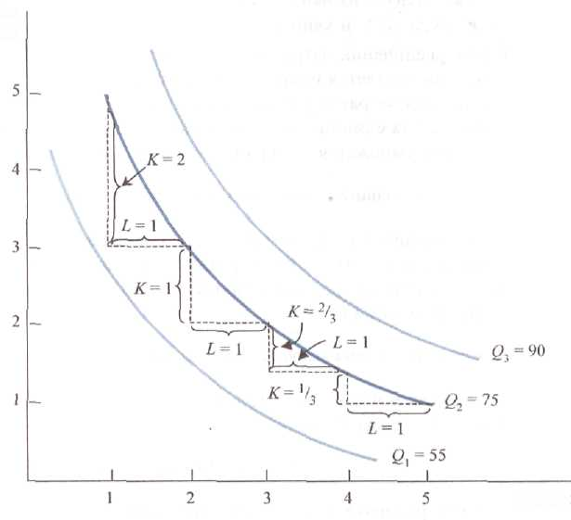

Труд в месяц

Рис. 4.5. Предельная норма технологического замещения.

Изокванты выпуклы — *MRTS* уменьшается по мере движения вниз вдоль изокванты. Уменьшение *MRTS* свидетельствует о том, что эффективность ис­пользования любого производственного фактора ограниченна. С замещением в производственном процессе капитала все большим количеством труда произво­дительность труда снижается. Аналогичным образом, когда труд замещается все большим количеством капитала, отдача от капитала снижается. Производству требуется сбалансированное сочетание обоих факторов.[5]

Как следует из данного анализа, *MRTS* тесно связана с предельными продук­тами труда *MPL* и капитала *МРК.* Предположим, что при неко­тором увеличении затрат труда и сокращении затрат капитала объем выпуска продукции остается постоянным. Прирост производства продукции в результате увеличения затрат труда равен количеству дополнительной продукции, прихо­дящемуся на единицу дополнительного количества труда (предельному продук­ту труда), умноженному на число единиц дополнительного труда:

*Дополнительный выпуск при увеличении затрат труда = (МРL)(∆L).*

Аналогичным образом размеры уменьшения объема выпуска в результате сокращения затрат капитала равны сокращению выпуска на единицу уменьше­ния капитала (предельный продукт капитала), умноженному на величину со­кращения капитала:

*Сокращение объема выпуска при уменьшении использования капитала = (МРK)(∆K).*

Так как выпуск продукции постоянен по всей изокванте, совокупное измене­ние объема выпуска должно быть равно нулю. Таким образом:

*(МР, )( ∆L) + (МРК )( ∆К)* - 0.

Это уравнение можно представить иначе:

*(MPL )/(МРK ) = -(∆К/∆L) = MRTS . (4.2)*

Уравнение (4.2) показывает, что вдоль изокванты непрерывное замещение капитала трудом в производственном процессе приводит к росту предельного продукта капитала и уменьшению предельного продукта труда. Совокупным результатом этих изменений является снижение предельной нормы технологи­ческого замещения, в результате которого изокванта становится более плоской. [7]

**4.3. Производственные функции — два особых случая**

Два экстремальных примера производственных функций показывают возмож­ные границы замещения в производственном процессе одних факторов другими. В первом случае, показанном на рис. 4.6, факторы производства *абсолютно взаимозаменяемы.* Здесь *MRTS* постоянна во всех точках изокванты. В результа­те один и тот же объем выпуска (например, Q3) может быть достигнут главным образом за счет капитала (в точке *А),* или в основном за счет труда (в точке С), или сочетанием того и другого (в точке *В).* Например, плата за проезд по дороге илимосту может взиматься либо автоматом, либо техническим персоналом. Другим примером является процесс изготовления музыкальных инструментов, который может либо быть полностью основан на автоматизированном произ­водстве, либо использовать незначительное количество инструментов и высоко­квалифицированный труд.

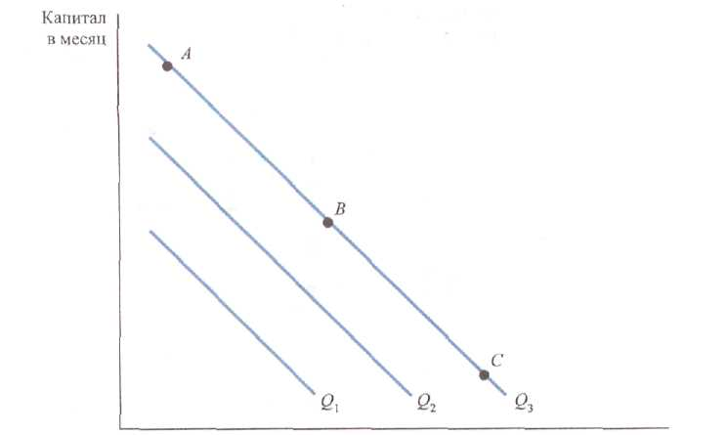

**Труд в месяц**

Рис. 4.6. Изокванты при полной взаимозаменяемости факторов производства

На рис. 4.7 показан другой особый случай — *производственная функция с постоянными пропорциями.* В данном случае замещение одного фактора другим невозможно. Каждый объем выпуска продукции требует определенного сочета­ния труда и капитала. Прирост производства не может быть достигнут без уве­личения затрат труда и капитала в определенной пропорции. В итоге изокванты имеют *L*-образную форму.

На рис. 4.7 точки *А, В* и *С* представляют технически эффективные сочетания факторов. Например, чтобы осуществить выпуск продукции *Q1,* в точке *А* ис­пользуются количество труда *L1* и количество капитала *К1* Если количество капитала остается постоянным на уровне *К1,* увеличение затрат труда не изме­нит выпуск продукции. Не приведет к этому и увеличение затрат капитала при постоянном количестве труда *L1.* Таким образом, на вертикальном и горизон­тальном отрезках *L*-образных изоквант предельные продукты либо труда, либо капитала равны нулю. Объем выпуска продукции увеличивается только тогда, когда возрастает использование и труда, и капитала, как при переходе от соче­тания факторов *А* к сочетанию факторов *В.*[9]

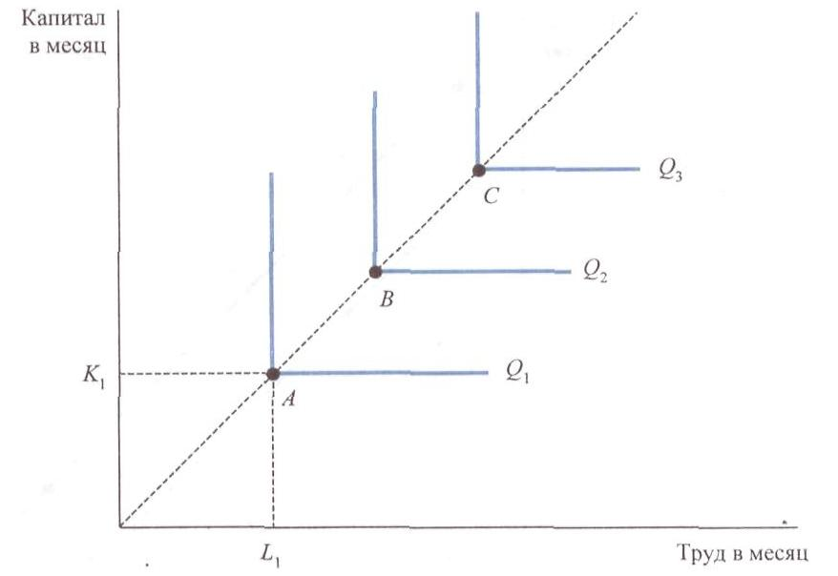

Риc. 4.7. Производственная функция с постоянными пропорциями

Производственная функция с постоянными пропорциями описывает ситуа­ции, в которых фирма ограничена в выборе способа производства. Например, постановка телевизионного шоу может быть связана с определенным сочета­нием капитала (камера, оборудование по озвучению и т. п.) и труда (режиссер, директор, актеры и т. д.). Чтобы увеличить число телевизионных шоу, должны быть пропорционально увеличены все производственные факторы. В част­ности, трудно увеличить уровень используемого капитала за счет снижения трудозатрат, так как актеры являются необходимыми факторами производства. Точно так же слож­но заменить трудом капитал, так как постановка фильмов и спектаклей требует весьма сложного оборудования.

**5. Отдача от масштаба**

Зависимость прироста выпуска продукции от увеличения всех производствен­ных факторов является фундаментальной для производственного процесса фир­мы в долгосрочном периоде. Как изменится объем выпуска фирмы при пропор­циональном росте производственных факторов? Если при удвоении количества факторов производства выпуск продукции увеличивается более чем в 2 раза, то имеет место *возрастающая отдача от масштаба.* Это может происходить из-за того, что увеличение масштабов производства допускает возможность более узкой специализации и менеджеров, и рабочих и делает возможным использова­ние на больших предприятиях более сложного и крупного оборудования. Авто­мобильный сборочный конвейер представляет собой типичный пример возрас­тающей отдачи от масштаба.

Существование возрастающей отдачи от масштаба связано с важным аспек­том государственной политики. При таких условиях экономически выгодно иметь одну крупную фирму (с относительно низкими издержками), а не мно­жество мелких фирм (с относительно высокими издержками), поскольку такая крупная фирма может диктовать цены на свою продукцию и может потребо­ваться регулирование ее деятельности. Например, возрастающая отдача от мас­штаба в снабжении электроэнергией является причиной существования крупных энергетических компаний, деятельность которых регулируется государством. [9]

Вторая возможная зависимость, связанная с масштабом производства: вы­пуск продукции удваивается при увеличении вдвое факторов производства. В этом случае следует говорить о *постоянной отдаче от масштаба.* При постоянной отдаче размер деятельности фирмы не влияет на производительность исполь­зуемых факторов. Средняя и предельная производительности факторов произ­водства фирмы остаются неизменными как на крупных, так и на мелких заводах. При постоянной отдаче от масштаба в дополнение к одному заводу, использую­щему определенный производственный процесс, может быть легко построен еще один, и они вместе выпустят вдвое больше продукции. Например, крупное туристическое агентство может оказывать такие же услуги клиентам и иметь такое же соотношение между капиталом (офисное помещение) и трудом (тури­стические агенты), что и маленькое туристическое агентство, обслуживающее меньшее число клиентов.

Наконец, выпуск продукции может увеличиваться менее чем вдвое при удвоении факторов производства. В этом случае речь идет *об убывающей отдачей от масштаба,* обычно характерной для фирм с крупномасштабным производством. В конечном счете, сложности организации и осуществления крупномасштабной деятельности могут привести к снижению продуктивности как капитала, так и труда. Руководству становится труднее контролировать рабочих, и рабочее место остается безнадзорным. Таким образом, убывающая отдача от масштаба связана с проблемами координации и сохранения плодо­творных контактов между руководителями и рабочими или же она может быть результатом невозможности проявлять предпринимательские способности в условиях крупномасштабного производства.

Наличие или отсутствие отдачи от масштаба показано графически на рис. 5.8.

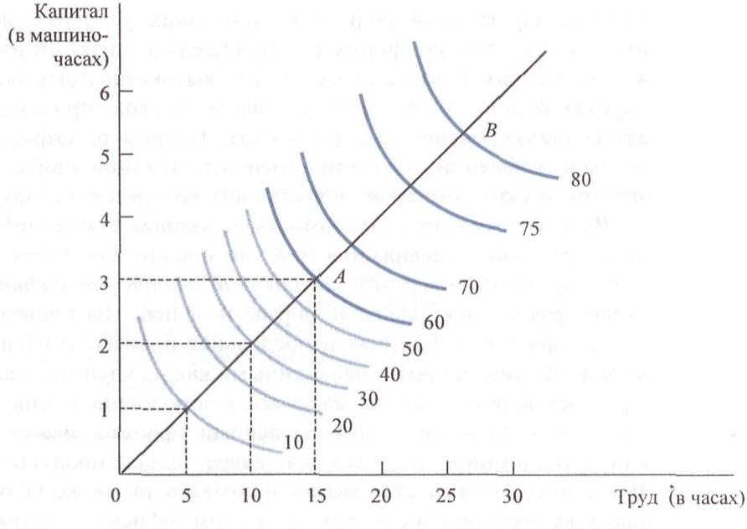

Рис. 5.8. Отдача от масштаба

В производственном процессе труд и капитал используются как факторы про­изводства в соотношении 5 часов труда на 1 час машинного времени. Луч *ОБ* описывает различные сочетания труда и капитала, которые могут использо­ваться для осуществления выпуска при фиксированных пропорциях факторов производства.

Для относительно низких объемов выпуска производственная функция фир­мы характеризуется возрастающей отдачей от масштаба, как показано на от­резке *ОА.* Когда пропорция между факторами составляет 5 часов труда на 1 час машинного времени, производятся 10 единиц продукции (как показано на ниж­ней изокванте рисунка). Когда количества обоих факторов удваиваются, объем выпуска возрастает втрое: с 10 до 30 единиц. Когда факторы производства снова увеличиваются в 1,5 раза (с 10 до 15 часов труда и с 2 до 3 часов машинного времени) объем выпуска удваивается: с 30 до 60 единиц.

Для более высоких объемов выпуска производственная функция характе­ризуется убывающей отдачей от масштаба (как показано на отрезке *АВ).* Когда количество факторов в том же сочетании возрастает на 1/3 — с 15 до 20 ча­сов труда и с 3 до 4 часов машинного времени, объем выпуска увеличивается лишь на 1/6 — с 60 до 70 единиц. А когда затраты факторов увеличиваются в 1,5 раза — с 20 до 30 часов труда и с 4 до 6 часов машинного времени, выпуск продукции расширяется только на 1/7 — с 70 до 80 единиц.

Рисунок 5.8 показывает, что при увеличивающейся отдаче от масштаба изокванты приближаются друг к другу при пропорциональном увеличении затрат факторов. При убывающей отдаче от масштаба изокванты все больше удаляются друг от друга, так как требуется все большее и большее количество факторов производства. При постоянной отдаче от масштаба изокванты располагаются равномерно.

Отдача от масштаба существенно различается для разных фирм и отраслей. При прочих равных условиях, чем больше отдача от масштаба, тем более круп­ные фирмы действуют в данной отрасли. Обычно производственные отрасли имеют большую отдачу от масштаба, чем отрасли сферы услуг, так как для про­изводства требуются существенные капиталовложения в оборудование. Отрасли сферы услуг являются трудоемкими и обычно обеспечивают эффективную от­дачу, как от небольшого производства, так и от крупномасштабного.

ЗАКЛЮЧЕНИЕ

Таким образом, подводя итог вышесказанному кратко сформулируем основные выводы:

Производственная функция является основным инструментом анализа производства и описывает максимальный выпуск продукции, который фирма мо­жет осуществить при каждом определенном сочетании факторов производства.

Производственная функция фирмы может быть представлена рядом изоквант, соответствующих различным объемам выпуска.

Изокванта представляет собой кривую, которая показывает все сочетания факторов произ­водства, обеспечивающие определенный объем выпуска. В краткосрочном периоде один или несколько факторов производства остаются неизменными, а в долгосрочном периоде все факторы могут меняться.

Производство с одним переменным фактором – трудом – можно описать, используя понятия среднего продукта труда (который выражает производительность труда среднего рабочего) и предельного продукта труда (который отражает производительность труда рабочего, по­следним включенного в производственный процесс).

Согласно закону убывающей производительности, если один или более факторов производства постоянны, то предельный продукт переменного фактора (обычно труда) должен сокращаться по мере увеличения используемого его количества.

Изокванты — всегда убывающие кривые, так как предельный продукт всех факторов производства положителен. Форма каждой изокванты может быть описана с помощью предельной нормы технологического замещения в каждой точке изокванты. Предельная норма технологи­ческого замещения капитала трудом (MRTS) равна количеству капитала, которое можно сэко­номить за счет использования дополнительной единицы труда при неизменном объеме вы­пуска продукции.

Возможности замещения одних факторов производства другими в производственных процес­сах различны; один из крайних случаев — производственная функция с полностью взаимозаменяемыми факторами, другой характеризуется фиксированными пропорциями между используемым» факторами (производственная функция с фиксированными пропорциями).

При анализе долгосрочного периода необходимо концентрировать внимание на выборе фирмой масшта­бов деятельности. Постоянная отдача от масштаба означает, что удвоение количества всех факторов ведет к удвоению выпуска продукции. Возрастающая отдача от масштаба имеет место, если выпуск продукции растет более чем вдвое при удвоении количества факторов, а в случае убывающей отдачи от масштаба объем выпуска продукции увеличивается менее чем в 2 раза.

**СПИСОК ИСПОЛЬЗОВАННОЙ ЛИТЕРАТУРЫ:**

1. Беленький В. З. Количественный анализ в моделях экономики. Лекции для студентов. (эконом. ф – т МГУ им М. В. Ломоносова) – М. : ТЕИС, 2002. – 113с.
2. Вэриан Х. Микроэкономика. Промежуточный уровень. Современный подход. – М. : ЮНИТИ, 1997
3. Гальперин В. М., Игнатьев С. М., Моргунов В. И. Микроэкономика. Т. 1., 2 СПб. : Экон. шк., 2007
4. Емцев Р. Т., Лукин М. Ю. Микроэкономика. – М. : Д и С, 2008
5. Ивашковский С.Н. Микроэкономика: Учебник - 2-е изд., испр. и доп. - Н.: ДЕЛО, 2001. 416с.
6. Майкл Кая, Харви Роузен. Микроэкономика. М. 6 Новое знание, 200
7. Макконнелл К.Р., Брю С.Л. Экономикс: Принципы, проблемы и политика. В 2-х томах.: Т. 2
8. Методические материалы по курсу «Микроэкономика» / Под ред. Л. С. Гребнева. – М. : ВШЭ, 2000
9. Пиндайк Р., Рубинфельд Д. Микроэкономика. М. : Экономика, Дело, 2002
10. Розанова Н. М. Микроэкономика – 2. Учебно – методическое пособие – М. : ТЕИС, 2006
11. Тарасевич Л. С., Гребенников П. И., Лиусский А. И. Микорэкономика. – М. : ЮРАЙТ, 2007
12. Хайман Д. К. Современная микроэкономика: анализ и применение: В 2 т. Т. 1, 2. М. : Финансы и статистика, 1992
13. Чеканский А. Н., Фротова Н. Л. Микроэкономика. Промежуточный уровень.- М. : Инфа, 2005
14. Шаститко А. Е. Новая теория фирмы. – М., 2004
15. Черемных Ю. М. Микроэкономика. Продвинутый уровень. Учебник (Учебник эконом. ф – та МГУ им. М. В. Ломоносова) – М. : ИНФРА – М.,2008. – 444 с.
16. Чечевицына Л.Н. «Микроэкономика. Экономика предприятия (фирмы). Изд. 3-е доп. и перераб. - Рост н/Д: «Феникс». 2003г.
17. Экономическая теория : Учеб. для студ. высш. учеб. заведений/ под редакцией В.Д. Камаева 1-е изд. перераб. и доп. - М.: Гуманитарный издательский центр ВЛАДОС. 2003.

**ПРАКТИЧЕСКАЯ ЧАСТЬ**

**Задания к теме 11**

1. Весь потребительский излишек присваивает фирма, которая:

1. монополизирует рынок;
2. осуществляет совершенную ценовую дискриминацию;
3. максимизирует разницу между предельным доходом и предельными издержками;
4. сегментирует рынок;
5. максимизирует валовую прибыль.

2. Эффект замены – это рост спроса на товар, вызванный:

1. изменением общего уровня цен на все товары;
2. изменением во вкусах потребителя, предпочитающего покупать товары – заменители;
3. изменением в реальном доходе, обусловленным снижением цен на приобретаемые товары;
4. предложением новых заменителей товара;
5. все ответы неверны.

3. Бухгалтерские издержки – это:

1. явные издержки;
2. затраты в денежной форме на производства продукции;
3. затраты в денежной форме на производство и реализацию продукции;
4. стоимость ресурсов по цене их приобретения;
5. все ответы неверны.

4. Пирожки заменяют булочки в потреблении, а масло дополняет. Что произойдет на соответствующих рынках, если цена булочек повысится:

1. цена на пирожки и масло снизятся;
2. цена на пирожки возрастет, а цена на масло понизится;
3. цена на пирожки упадет, а цена на масло повысится;
4. цены на пирожки и масло возрастут.

5. На рынке дуополии функция спроса линейна. Фирмы производят однородный продукт с постоянными одинаковыми средними издержками. Мощности фирм ограничены. В модели Эджуорта при определенных ограничениях на мощности фирм возникает ценовая война. В рамках этих ограничений с увеличением размера мощности фирм размах колебания рыночной цены:

1. сначала уменьшается, затем увеличивается;
2. сначала увеличивается, затем уменьшается;
3. постепенно уменьшается до нуля;
4. не изменяется;
5. монотонно увеличивается.